1引言 2
1.1编写目的 2
1.2背景 2
1.3定义 2
1.4参考资料 2
2程序系统的结构 2
3程序1（add）设计说明 3
3.1程序描述 3
3.2功能 4
3.3性能 4
3.4输人项 4
3.5输出项 4
3.6算法 4
3.7流程逻辑 4
3.8接口 5
3.9存储分配 5
3.10注释设计 5
3.11限制条件 5
3.12测试计划 5
3.13尚未解决的问题 5
4程序2（query）设计说明 6
5程序3（del）设计说明 6
6程序4（modify)设计说明 7
7程序5（defrag）设计说明 7
8程序6（statistics)设计说明 8

详细设计说明书

1引言

1.1编写目的
该文档为学生信息存储管理的详细设计文档，帮助开发人员明确相关事项。

1.2背景
学生信息存储管理系统是在KR学习期间，为巩固C语言所学知识，由授课教师提出，学生需按既定时间完成的小项目。
该系统处理目前处于相对独立状态，但会贯穿于后续的整个学习过程，可能采用不同的实现方式，但其基本需求、逻辑是类似的。
所以，在设计实现之时，尽可能的考虑可移植性、可扩展性等处理。

1.3定义
无

1.4参考资料
《华为编程规范》

2程序系统的结构
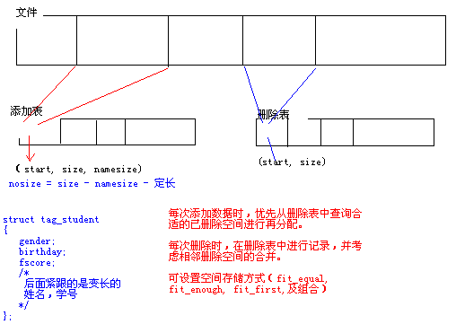

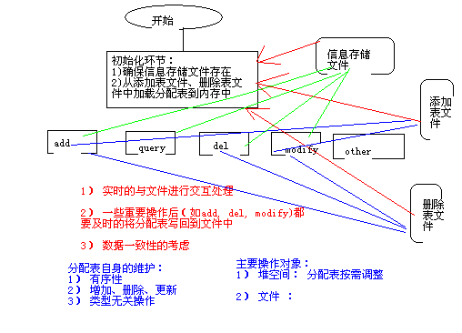

- 初始化模块: init()
这主要包括两方面：
checkfile(): 对存储学生信息的文件的处理（如果不存在就进行新建）
loadtable(): 对存储分配表（添加表、删除表）文件的处理（如果不存在就进行新建，否则将其格式化的加载到内存中）

- 添加模块: info_add（）
根据用户输入的学生信息，优先在删除表中搜寻大小合适的已删除空间进行再分配。
同时更新删除表、添加表，以及将学生信息写入到文件中。

- 查询模块：info_query()
根据用户输入的学生信息（可模糊），或者编号，罗列所有可能相关的学生信息。

- 修改模块：info_modify()
根据用户输入的编号，罗列具体学生信息，让用户确认是否进行修改。
根据用户输入的修改信息，对相关数据进行更新（添加表、删除表、文件数据）

- 删除模块: info_del()
根据用户输入的编号，罗列具体学生信息，让用户确认是否进行删除。
对相关数据进行更新（添加表、删除表）

- 空间使用统计：space_stat()
统计文件各地址的使用情况，并给予显示(U代表使用，F代表未使用）及其对应内容

- 学生信息统计: info_stat()
统计各学生信息占用空间大小，及对总文件的比重

- 碎片整理： defrag()
根据删除表，调整添加表，移动相关数据，充分利用空闲空间

- 成绩计算：score()

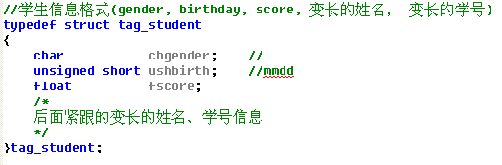
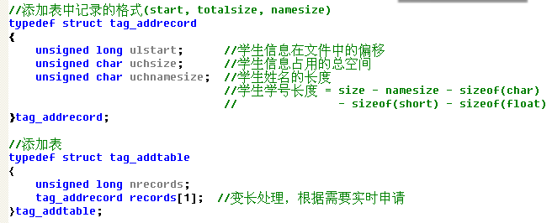

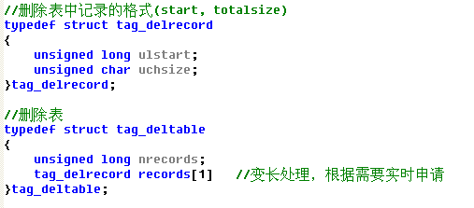

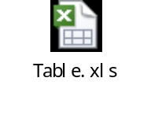
功能 | 主要操作 |  | 说明
添加信息(info_add) | 表操作(table)：  add_table,  del_table  (size,start,id)记录 | 插入添加表 | 将特定的(size, start,id)记录插入到有序表中
查询信息(info_query) | 表操作(table)：  add_table,  del_table  (size,start,id)记录 | 插入删除表 | 将特定的(size, start,id)记录插入到有序表中，同时考虑可能的相邻记录间的整合，组成更大的空闲空间
删除信息（info_del) | 表操作(table)：  add_table,  del_table  (size,start,id)记录 | 更新表 | 更新表中特定下标的(size, start,id)值
修改信息(info_modify) | 表操作(table)：  add_table,  del_table  (size,start,id)记录 | 删除表 | 将特定下标的记录删除，同时保证有序性
显示信息（Display) | 表操作(table)：  add_table,  del_table  (size,start,id)记录 | 定位表 | 查询特定的(size, start,id)所属表（add_table, or del_table)
空间使用情况统计(Space Stat) | 表操作(table)：  add_table,  del_table  (size,start,id)记录
学员信息统计(Student Stat) | 表操作(table)：  add_table,  del_table  (size,start,id)记录
碎片整理(Defrag) | 表操作(table)：  add_table,  del_table  (size,start,id)记录
空间分配设置(SetFit) | 空间分配类型 | FIT_EQUAL | 在del_table中寻找size更好等于需存储字符串长度的记录（size == strlen(string) + 1)
 | 空间分配类型 | FIT_ENOUGH | The smallest which makes size >= strlen(string) + 1
 | 空间分配类型 | FIT_FIRST | find the 1st which matches size >= strlen(string) + 1
 | 空间分配类型 | FIT_EQUAL_ENOUGH | FIT_EQUAL || FIT_ENOUGH
 | 空间分配类型 | FIT_EQUAL_FIRST | FIT_EQUAL || FIT_FIRST
 | UI(输入输出） |  | 合理设计，保证UI和Logic的分离，以及安全性处理

3程序1（init）设计说明

3.1程序描述
完成系统的初始化：
1）

3.2功能
见上面程序描述

3.3性能
无

3.4输人项
欲添加的字符串，有最大长度限制。
程序需进行安全性考虑，对输入处理处理。

3.5输出项
对成功与否进行提示——成功或者无充足空间容纳

3.6算法
无

3.7流程逻辑
add(string):
sizereal = len(string)
如果没有从del_table中查询到合适（ 在后面阐述）的(size, start)记录，则根据charBuf[10000]数组中已分配的最大下标indexMax, 从indexMax处填入string, 并在add_table中追加(size, indexMax)记录。
若从del_table中查询到一个合适的（在后面阐述) size的记录(size, start)，将string拷贝至charBuf[start]开始的位置。根据sizereal和size的关系，有以下几种情况：
- sizereal = size, 则将(size, start)从del_table中删除，同时将(size, start)有序的插入到add_table中
- sizereal < size, 则将del_table中的该(size, start)改为(size - sizereal, start + sizereal), 同时，将(sizereal, start)有序的插入到add_table中。

注意：
上面提及合适的size， 是指：
- 刚好适合情况 fitequal （sizereal == size)
- 最先适合情况 fitfirst
- 最适合情况 fitenough (sizereal <= size)

这样，可能的寻找合适的size的情况就有：
- Fitequal
- Fitfirst
- Fitenough
- Fitequal + fitenough
- Fitequal + fitfirst
这5种组合，可选择任意其中一种进行设置（有专门接口供用户设置）

可定义getsize(size, newsize, start) 对这些过程进行封装，对del_table进行操作，可设置获得的合适的newsize和start.

3.8接口
无

3.9存储分配
无

3.10注释设计
无

3.11限制条件
用户输入的字符串有最大长度限制，程序可根据具体情况自由设定

3.12测试计划
TBD

3.13尚未解决的问题
对重复字符串的存储约定
- 禁止重复存储
- 允许重复存储，则后续查询、删除、修改等都需用户参与决策。

4程序2（query）设计说明
query(string):
size = len(string)
根据在size在add_table中遍历,找到等于size的(size, start)记录，将charBuf[start,.. start+size]同string进行比较，如果相等，则返回(size, start)记录在add_table中的下标index, 表示查询成功，服务于后续的del(string) 。 否则-1，表示查询失败。

5程序3（del）设计说明
del(string):
index = query(string)
(size, start) = (add_table[index], add_table[index+1])

如果index == -1 查询失败，则返回-1表示删除失败。

如果index != -1, 则将(size, start)从add_table中删除，同时考虑更新有序表del_table. 考虑到可能的连续空闲空间的整合，分为以下情况：
- 如果(size, start)有合适的前驱(size1, start1) 满足 start1 + size1 = size, 表明该两块空闲空间连续，则应将(size1, start1)更新为(size1+size, start1)
- 如果(size,start)有合适的后继(size2, start2)满足 start + size = start2, 则(size2, start2)应更新为(size+size2, start)
这样重复的对有序表del_table进行整合，达到对空闲空间的整合处理。

成功的del操作，返回string对应的(size, start)在add_table中的下标

（这样，将空间的释放、整合转移到del操作中, 空间的分配转移到add操作中。)

6程序4（modify)设计说明
modify(origin, new):
index = query(origin)
如果index == -1 表明不存在origin, 修改失败。
oldsize = len(origin)
newsize = len(new)
如果index != -1, 它表示origin的(size, start)在add_table中的下标，取得start.
根据oldsize和newsize的大小，分为以下情况：
- 如果 newsize < oldsize, 则更改add_table中的(size, start) 为(newsize, start), 同时在del_table中有序的插入(oldsize - newsize, start + newsize)
- 如果 newsize = oldsize, 则不发生变更
- 如果newsize > oldsize, 则此时可以简单调用的del(origin)和add(string), 完成空间的释放和再整合，以及再分配。
（当然，也可能出现该start前驱或者后继本来已经为空闲的情况，那么此时进行空闲的整合是最好的，但是我们还是将其纳入一般的流程进行处理）。

7程序5（defrag）设计说明
碎片整理需要在现有既定的方案下进行，充分考虑已有设计。
add_table
(size, start) (size,start),.... indexMax_add

del_table
(size, start) (size, start),... indexMax_del

在该情境下的碎片就是del_table中那些已被删除尚未被重新分配的空间(size, start)。

defrag(void):
- 自后向前遍历del_table, 找到一个(size1, start1)记录及其index1
- 自后向前遍历add_table, 找到一个(size2, start2)记录及其index2， 使得start2 == start1 + size1，
- 更新add_table, 自index2至indexMax_add的(size, start)更新为(size, start - size1)
- 更新del_table, 将index1记录(size1, start1)删除，indexMax_del更新
- 更新charBuf[], 将（start2, start2+1,...indexMax_buf) 前移size1
- 继续进行下轮处理，直至del_table为空

8程序6（statistics)设计说明
主要有两类统计：
- space_stat各个字符空间的使用情况统计(F for Free, U for Used)
- char_stat 存储的字符串中各字母出现的次数和所占比例。

其中1) 不再详述， 考虑设计成形如
0 U U U U U F F F t e s t \0 d e l
8 F F F U U U U U e d \0 t e s t \0

充分利用设计，数据组织，处理好对应关系即可。

针对2）字母次数和比例统计，有如下两种方案
- 在每次进行增删改后，随即进行相关统计信息的维护，进行相关调用时，进行简单输出即可。
- 仅在进行相关调用时，才进行统计处理，并输出。

这里采用方案1），但要保证其独立性，不能破坏原有处理逻辑。

对于存储，针对ASCII范围内的printable 字符(0x21~ 0x7E)均进行数组处理。
int statary[94] = {0}; //0x21 ～ 0x7E
char ch;
int total;
statary[ch - 0x21] += 1;
total += 1;

